Rond, rond, rond
Rond, rond, rond | MANUEL : | Chapitre 11, p. 340 à 342
Rond, rond, rond | Concept : | Tracés géométriques
Rond, rond, rond | Démarche : | Analyse technologique

Pour réaliser des tracés géométriques, les outils et les règles sont essentiels. Les compas à vis centrale sont parmi les outils de la géométrie les plus utilisés pour tracer des cercles. Comment ces instruments sont-ils conçus ? Vous pourrez répondre à cette question en faisant l’analyse technologique de cet outil.
Pour vous aider à répondre aux questions ci-dessous, consultez les pages 355 à 359, 378 à 380 et 383 à 388 de votre manuel.
À QUOI SERT L’OBJET TECHNOLOGIQUE ?

1. À quoi sert un compas ?
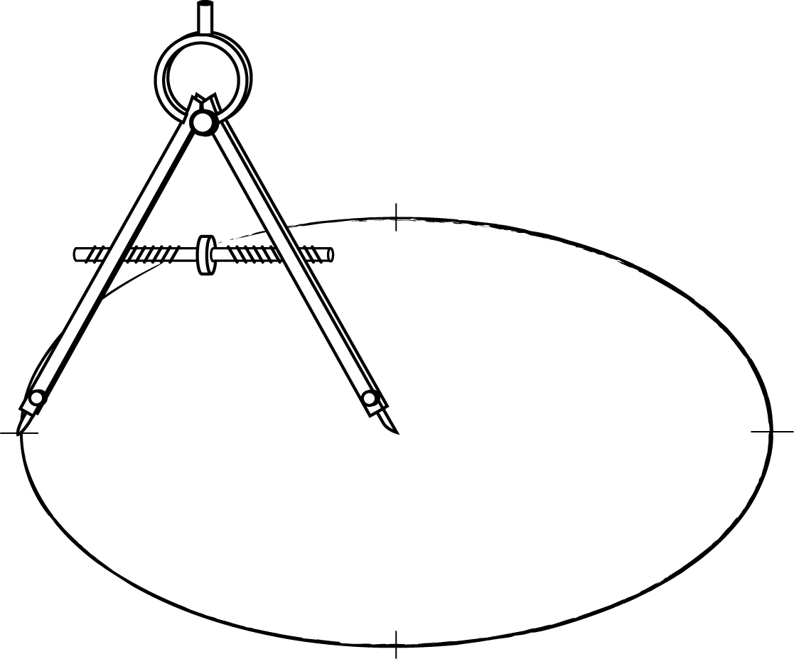
COMMENT FONCTIONNE-T-IL ?
compas
cercle

2. À quelle mesure du cercle correspond
la distance entre les deux branches du compas ?

3. Comment, en l’absence de compas, pourriez-vous tracer un cercle à l’aide d’une ficelle, d’une aiguille et d’un crayon ?
4. Observez les filets de part et d’autre de la tête de la vis dans le mécanisme d’ajustement du compas. Qu’est-ce qui différencie ces filets ?

5. Observez le mécanisme d’ajustement du compas.
a) À quoi est liée la vis d’ajustement à l’intérieur des branches du compas ?
b) Pour faire tourner la vis et ainsi ajuster l’écartement des branches,
où doit être appliquée la force ?
c) Quel mouvement effectuent les écrous lorsqu’il y a rotation de la vis ?
d) Quel mouvement font les branches du compas lorsqu’on les écarte ou
qu’on les rapproche ?
e) Quel système de transformation du mouvement forme le mécanisme
d’ajustement de la vis ?
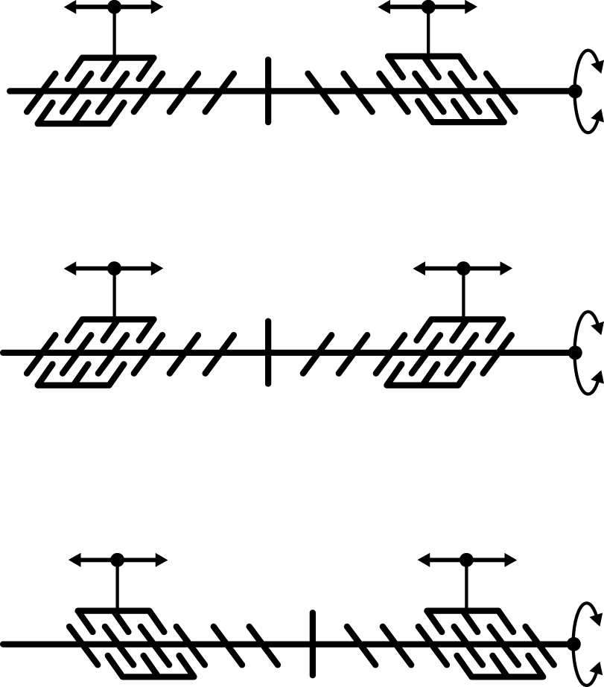
f) Parmi les schémas suivants, entourez celui
qui représente le système de transformation
du mouvement présent dans le compas.
Portez une attention particulière à la
représentation des filets de la vis.
6. À partir des réponses fournies aux numéros 4 et 5, complétez le schéma de principe d’écartement des branches du compas en y indiquant :

- le point d’application de la force en utilisant le symbole
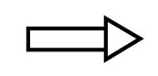
- les mouvements de la vis d’ajustement, des écrous et des branches du compas en utilisant les symboles appropriés parmi les suivants :
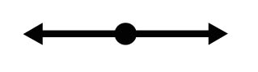
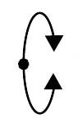
- le nom des différentes parties du compas, à l’aide des termes suivants :
Branche avec pointe sèche ▪ Branche avec mine ▪ Mécanisme d’ajustement
Poignée ▪ Anneau ▪ Pointe sèche ▪ Articulation des branches

Schéma de principe

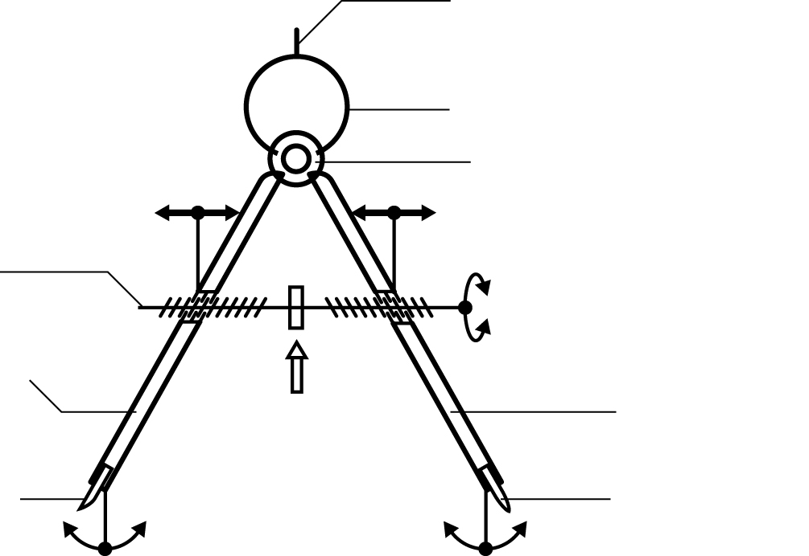

Mine

7. Quel mouvement doit effectuer la poignée pour tracer un cercle ?
COMMENT EST-IL CONSTRUIT ?

8. Encerclez le type de matériau avec lequel sont faits l’anneau, la vis, les écrous
et la poignée.
Bois ▪ Bois modifié ▪ Métal ou alliage ▪ Plastique ▪ Autre matériau
9. Encerclez le type de matériau avec lequel sont faites les branches du compas.
Bois ▪ Bois modifié ▪ Métal ou alliage ▪ Plastique ▪ Autre matériau

10. Déterminez le type de guidage qui est offert grâce à l’articulation des branches dans le compas à vis centrale. S’agit-il d’un guidage en translation ou d’un guidage en rotation ?

11. À partir des réponses que vous avez données aux questions 8 à 10, complétez le schéma de construction du compas à vis centrale. Pour ce faire, vous devez :
- inscrire les noms manquants de ses différentes parties (voir la liste à la question 6) ;

- indiquer le symbole approprié du guidage offert par l’articulation des branches.
S’il s’agit d’un guidage en rotation, mettre ce symbole ; s’il s’agit d’un guidage en translation, mettre plutôt ce symbole ;
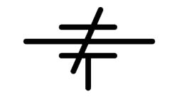
- compléter la légende des matériaux.
Schéma de construction

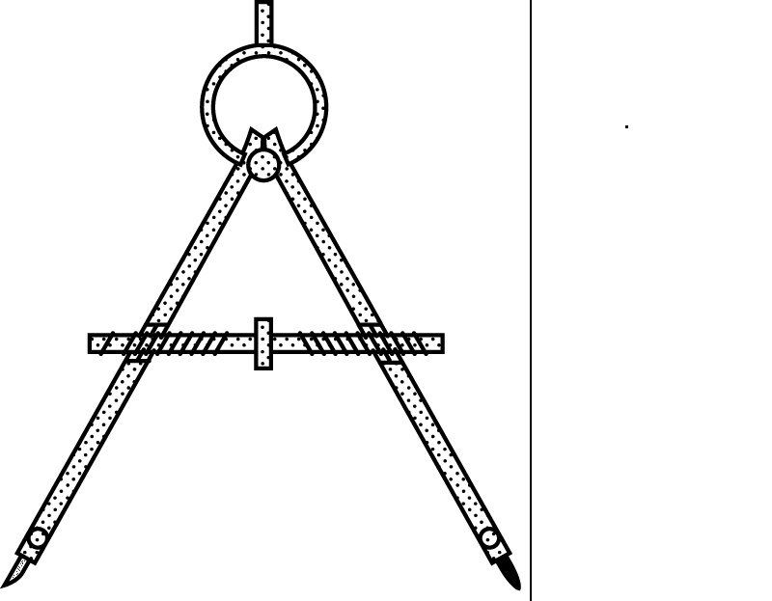

Mine

Picule

Légende des matériaux

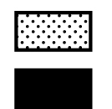

Graphite

12. Nommez les caractéristiques des liaisons présentes dans le compas à vis centrale
en cochant les espaces appropriés. Pour vous remémorer les différentes caractéristiques
des liaisons, vous pouvez vous référer aux tableaux des pages 385 et 386 de votre manuel.
a) Caractéristiques de la liaison entre la poignée et l’anneau.

 | Directe |  | Indirecte
 | Rigide |  | Élastique
 | Démontable |  | Indémontable
 | Totale |  | Partielle
b) Caractéristiques de la liaison entre la pointe sèche et le compas.

 | Directe |  | Indirecte
 | Rigide |  | Élastique
 | Démontable |  | Indémontable
 | Totale |  | Partielle
c) Caractéristiques de la liaison entre la mine et le compas.

 | Directe |  | Indirecte
 | Rigide |  | Élastique
 | Démontable |  | Indémontable
 | Totale |  | Partielle
d) Caractéristiques de la liaison entre l’anneau et les branches du compas.

 | Directe |  | Indirecte
 | Rigide |  | Élastique
 | Démontable |  | Indémontable
 | Totale |  | Partielle

13. Y a-t-il des modifications que vous apporteriez au compas pour l’améliorer ?
Si oui, quelles sont-elles ?

